**Ce que je déteste :**

…………………………………………………………

**Le métier que j’aimerais exercer plus tard :**

…………………………………………………………

**Mes meilleurs amis :**

…………………………………………………………

**Ma religion :**

…………………………………………………………

**Mon milieu social :**

Travail de papa : ……………………………………….

Travail de maman : .…………………………………

Mon type de logement : ……………………………….

**Mon sport préféré :**

…………………………………………………………

**Mes films préférés :**

…………………………………………………………

**Mes loisirs/centres d’intérêt :**

…………………………………………………………

…………………………………………………………

*Mon identité personnelle se caractérise par* ***une******histoire personnelle,******des******goûts*** *et* ***des choix*** *qui sont les miens et ceux de ma famille.*

**PHOTO :**

**MES IDENTITES MULTIPLES**

Mon …………………………………………

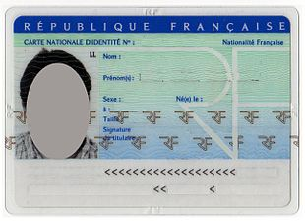

Nom : ………………………………………………………….

Prénom : ………………………………………………………

Date et lieu de naissance : ………………………………….

Nationalité : …………………………………………………...

Adresse : ……………………………………………………...

………………………………………………………………….

Sexe : …………………………………………………………

Taille : ………………………………………………………...

**Autorité délivrant la carte nationale d’identité :**

……………………………………………………………

**Définition de l’identité légale d’une personne :**

…….………………………………………………………

………….…………………………………………………

………………………………………………………….…

Mon …………………………………………